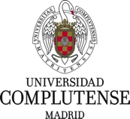
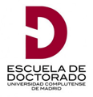

Boletín de Inscripción

7ª Convocatoria EDUCM PhDay Complutense

Estudiantes de Doctorado en la Facultad de Ciencias Químicas

Facultad de Ciencias Químicas, Universidad Complutense de Madrid
Madrid, 28 de septiembre, 2023

Nombre:
Apellidos:
Año de primera matrícula en Programa de Doctorado:
Programa de Doctorado en el que está matriculado:
Teléfono:
e-mail:
Título de la comunicación:

VBº del director o tutor de la tesis

Título (Cambria, 14 centrado, negrita)

Doctorando (Cambria, 12 centrado)
Departamento…(Cambria, 12 centrado, cursiva)

Texto …(Cambria, 12 justificado). Máximo una página incluyendo texto, Figura(s) y referencias

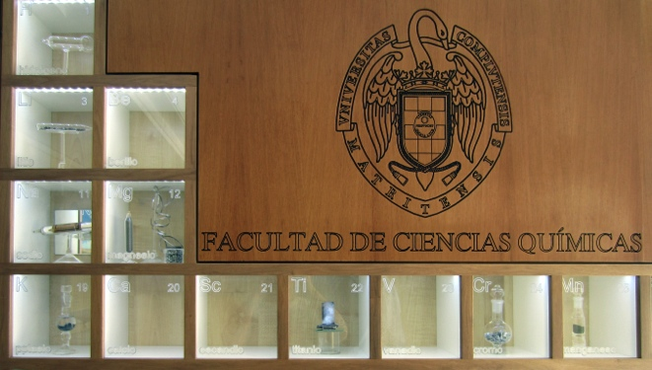
Graphical Abstract. Pie de figura

Referencias
- A. Autor, B. Autor,…Título Publicación, año, volumen, página inical-página final.

